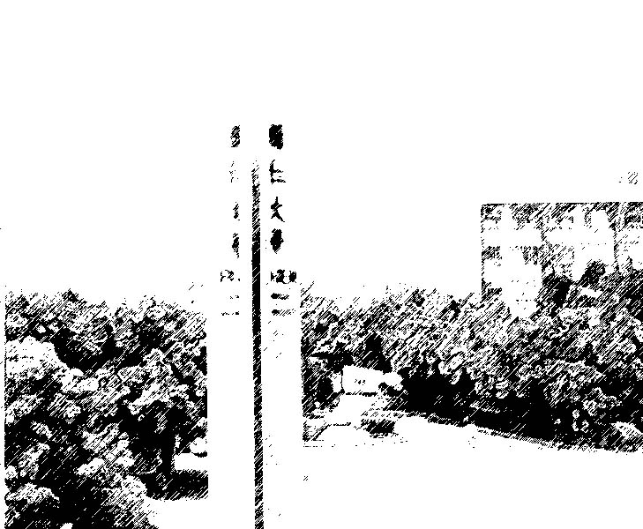

活水

羅光總主教《牧廬文集》：「校史是學校的活水。」


剛下過一陣午後大雷雨，舒德樓外的玻璃上映著天空一道彩虹，與宜真學苑的德國彩繪玻璃相互輝映，啊！這就是天主教輔仁大學呢！
各位親愛的同學，還記得第一次踏入輔仁校園的第一印象是怎樣的嗎？今天你幸運地來到輔仁，你知道她的過去和現在嗎？她希望給你們什麼？而你們又可以在這裡獲得什麼？



My picture
我的名字是 ，生在 19 年，200 年9月進入輔仁大學 系就讀， 希望將來成為一位 。

天主教輔仁大學作為一所教育機構，她也和人的生命一樣有一段過去的歷史。
輔仁大學為直屬羅馬教廷教育部之天主教大學。1925年由美國本篤會於北京創辦，初期設大學預科名為「輔仁社」，1927年北洋政府准予試辦並正式將校名改為「輔仁大學」。1929年呈請國民政府教育部正式立案，1933年由聖言會接辦，1952年院系調整併入北京師範大學。1956年輔仁大學校友會在台成立，1959年中國主教團（後改名中國聖職）、聖言會及耶穌會共同參與復校計畫，1960年教育部核准在台復校， 1961年哲學研究所招生，1963年設立三學院十系組大學部正式招生。

1.天主教英文為 。
2.輔仁大學從北京創校到併入北京師範大學共經過 年。
3.輔仁大學正式於19 年報准教育部先行成立哲學研究所招生。

＊我的學系屬 學院，於 年創系，我是第 屆。
本系的宗旨目標為
。
本系的傳統特色是
。

＊輔仁大學目前有 個學院，大學部 個學系，
Ｑ：你認識那位校友？
Ａ：

個碩士班， 個博士班，
進修部有 個學系；
在校學生人數已逾 萬人，
學成之校友則有 萬人。

輔仁校園名聞遐邇，建築巍峨秀麗兼具，紅藍灰樓宇，交錯羅列，綠樹蔽蔭，鳥語蟲鳴。
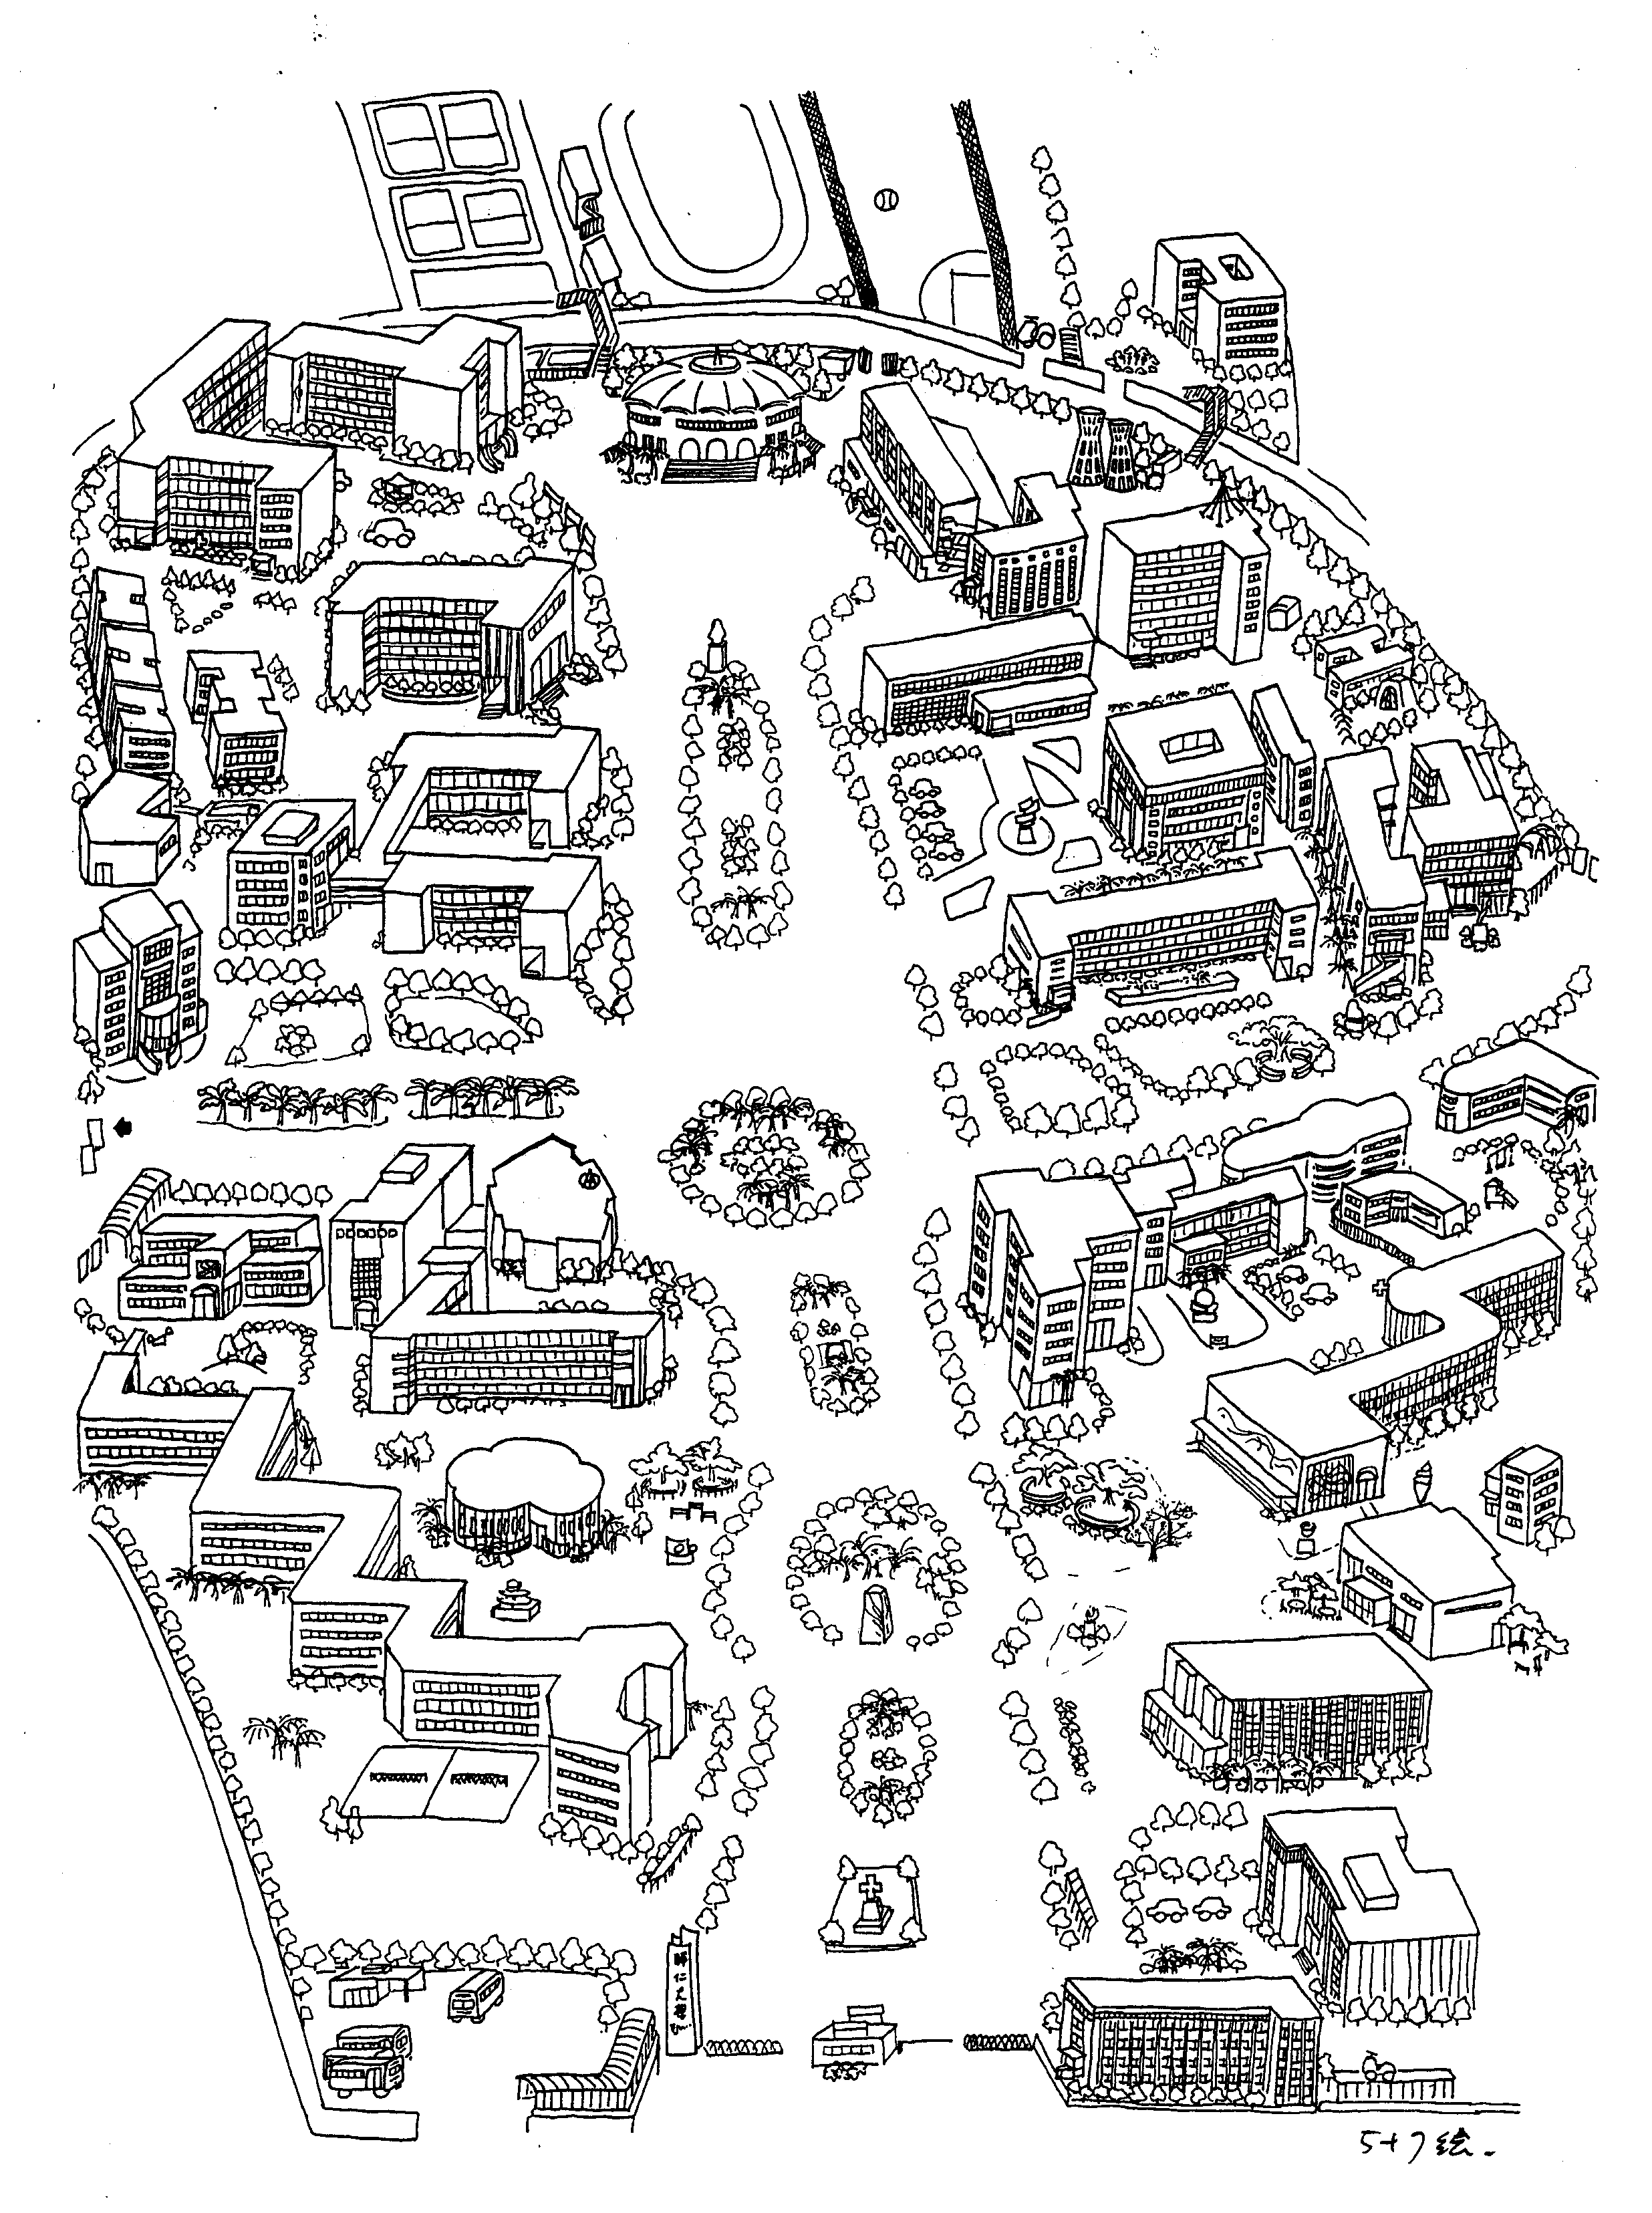

1963年初，聖言會杜誼華神父(Fr.Doyle)在台北近郊新莊鎮覓得三十餘甲的校地。2月購妥營盤里三十甲零六分餘土地作為建校基地。

校區以中央軸道貫通，長八百公尺、寬廿四公尺，三創辦單位以抽籤方式決定院區位置，並自定建築物外觀顏色。

＊我上課的教室，主要在中央軸道的 邊，外觀是 (顏色），原屬 （本校三創辦單位）。

＊我在學校的活動範圍，主要在
。
（建築物名稱，並在地圖上標示出來）

- 校園建築有許多特殊裝飾圖，我覺得最有趣的是在
（地方或建築），
最常看到的景物是 （植物或動物或鳥類）。

（描繪或貼上照片）

＊我參與社團活動的建築，命名為 ，
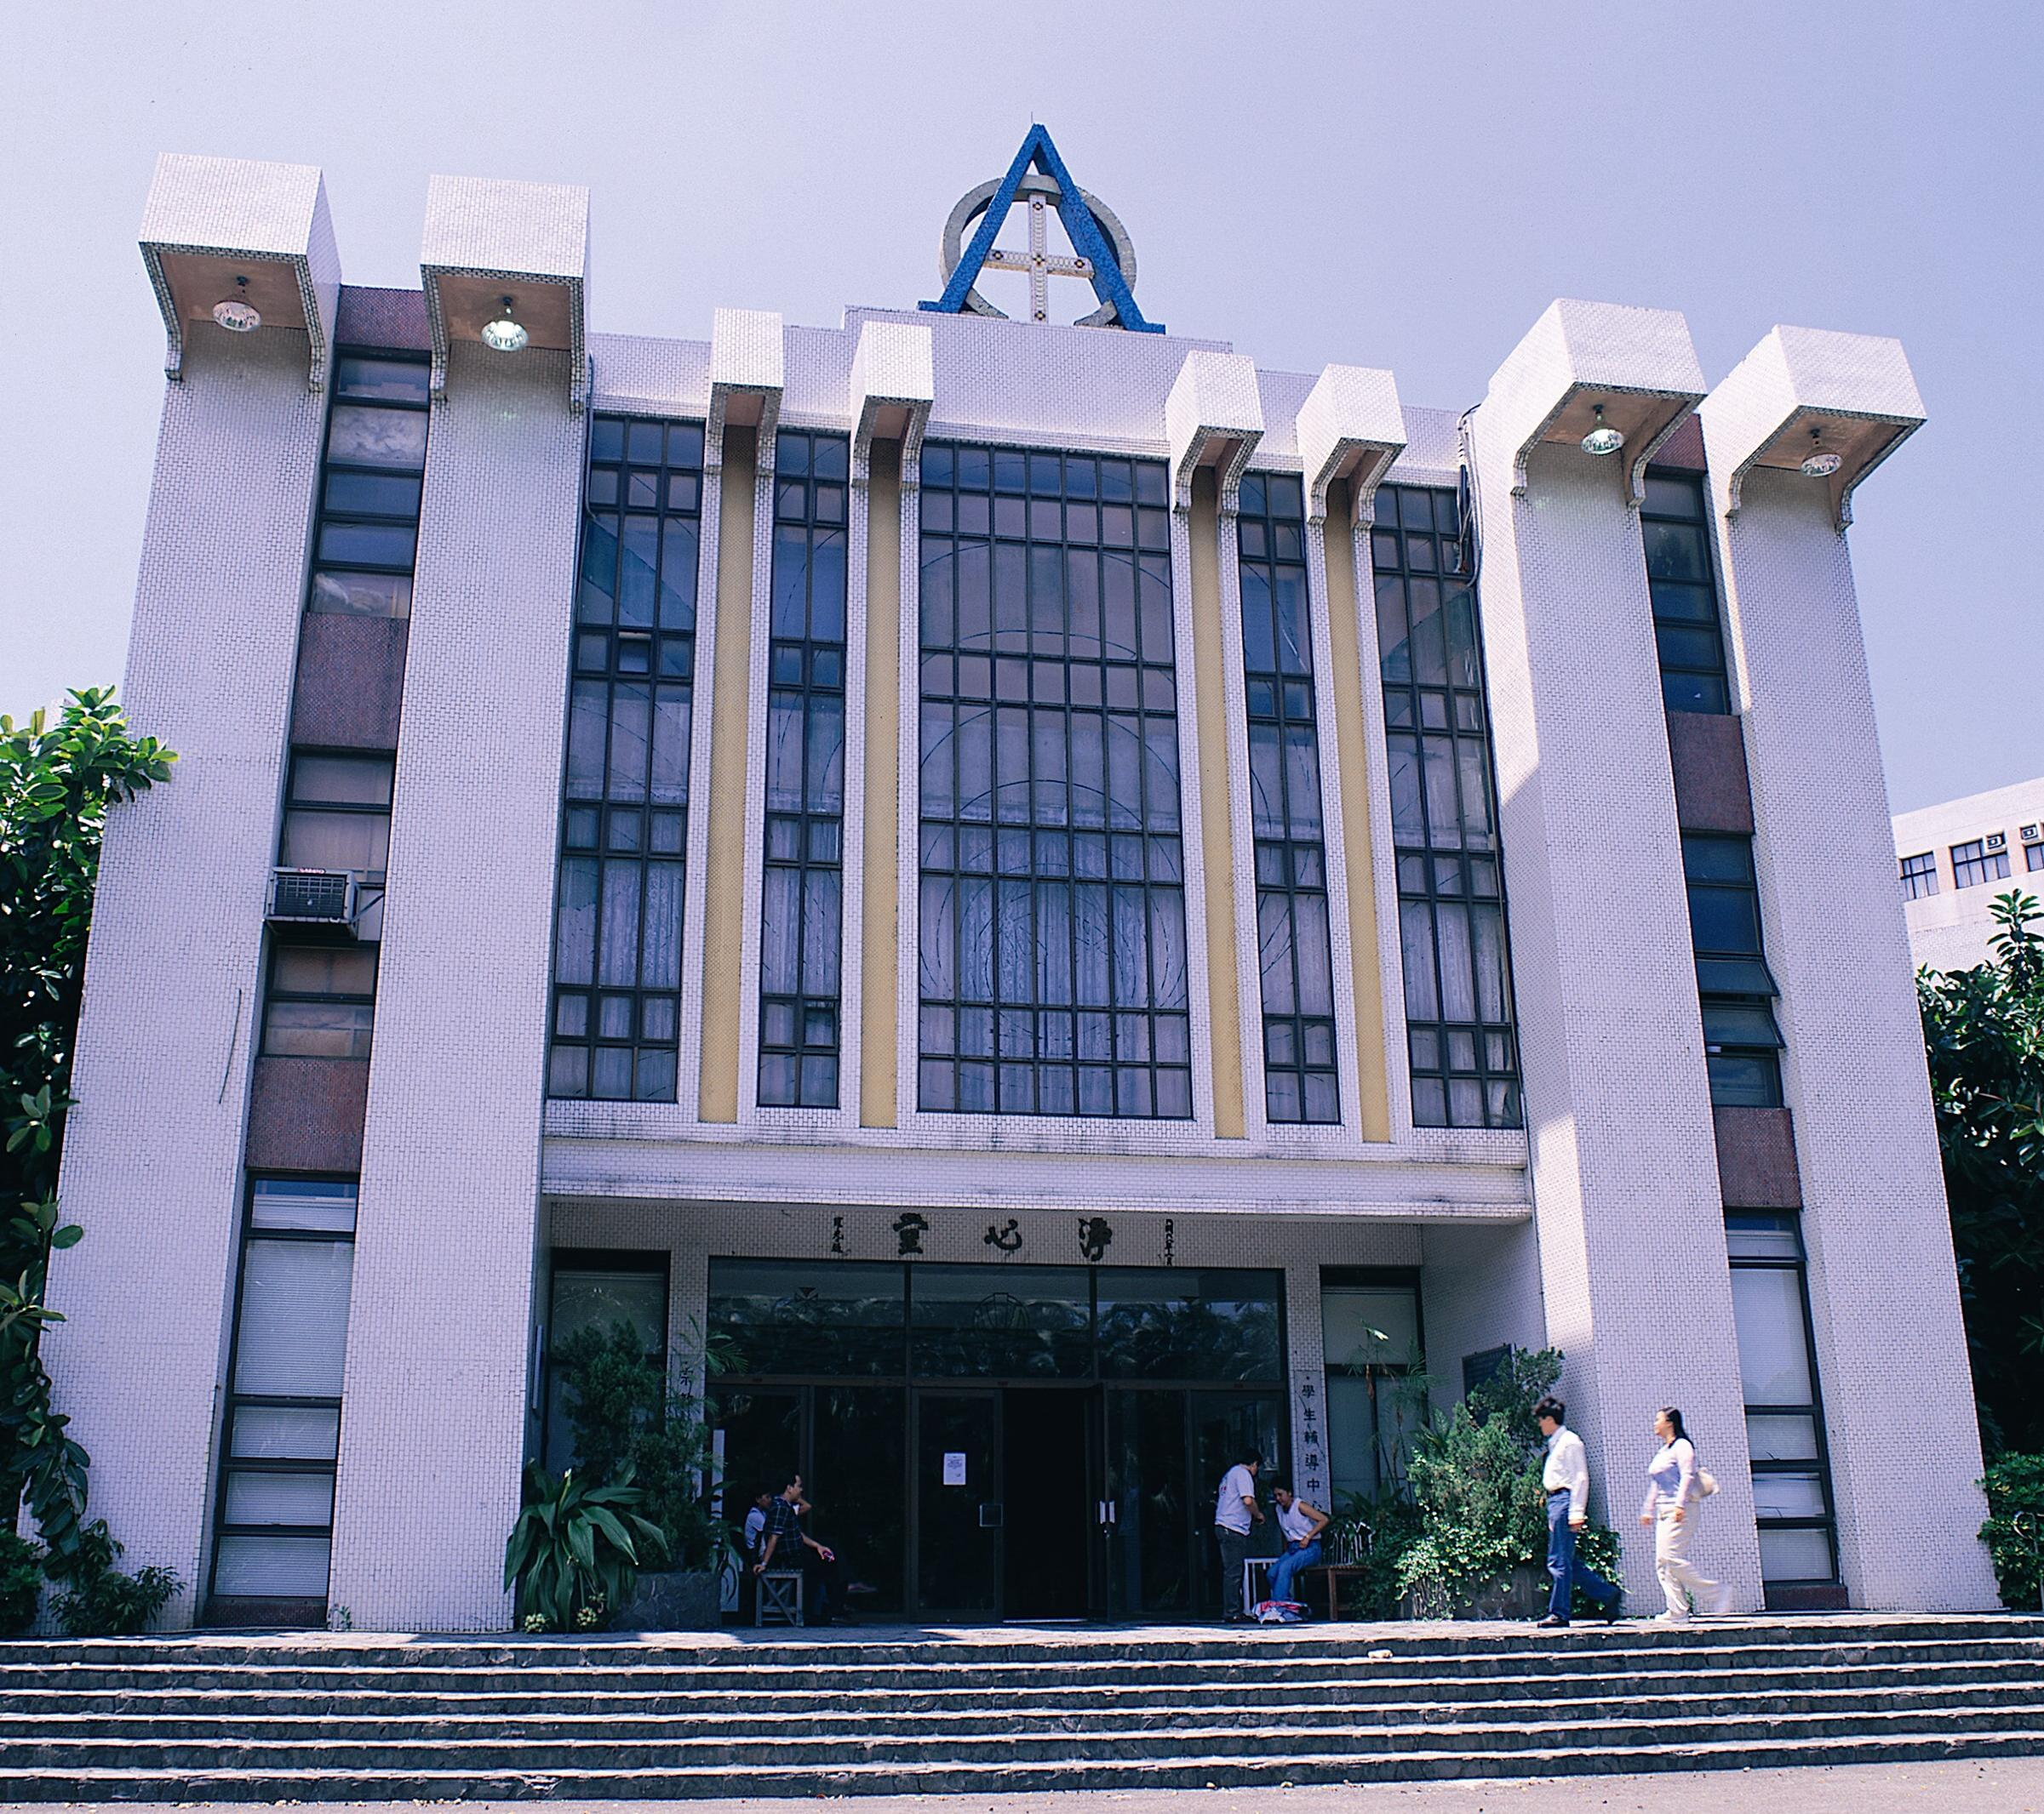
係為紀念 （人名），因為他是 （貢獻）。

＊我們學校與其他大學最大不同之處在於我們是天主教大學，在校內有一座精神活動中心名為 。
該建築物上方壁飾以希臘文第一個字母「Α」代表開始、最後一個字母「Ω」代表終結，再加上一尊十字架表示「人類之初源於天父，最後也歸屬於天父。」和耶穌愛世人、犧牲自己的精神，象徵以神為中心發揚福音、弘揚吾校校訓「真善美聖」的真諦。

精神標誌是一個團體和機構的象徵：

1.本校的校訓：「真善美聖」
(1)你在什麼地方可以看到？
□後門 □停車棚 □校門口 □其他
(2)依首任校長于斌樞機主教之闡釋：
就是追求真理，明辨是非；
則是實踐道德；
即是真善的光輝；
「聖」便是最高的真善美。
所以真善美的追求也就是所謂「天人合一」的最高理想。

你在校園中可見到兩個校訓碑座，請描繪其造型。

2.本校校旗：
(1)是什麼顏色？
□紅藍 □黃白 □青綠
(2)中間有十二顆星星，代表什麼？
□月份 □星座 □聖母

3.本校校徽：
輔仁大學之校徽在台復校時，沿用北平輔仁倒三角形圖樣，但更改為藍、白兩色。1960年形式略有更動。1971在台復校首任主任秘書龔士榮教授重新設計。2001年12月於「校史論壇」中完成兩岸「輔仁創辦於1925年」之宣示。
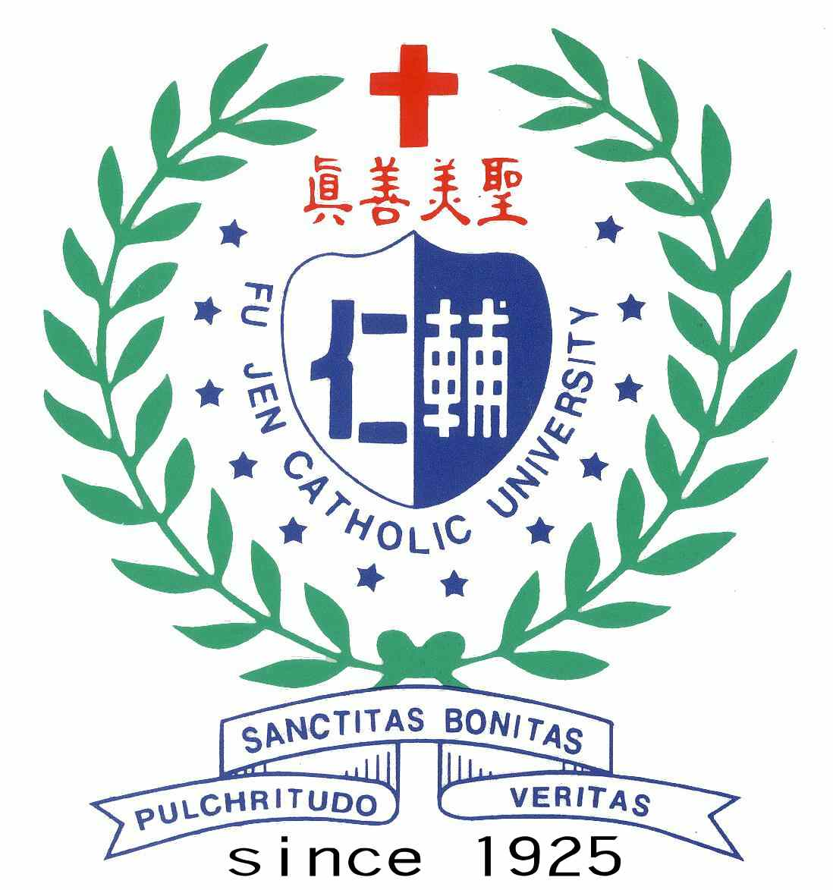
(1)週邊稻穗嘉禾象徵 。
(2)中間十二顆星星象徵輔仁主保-- 。
(3)徽腳下的四個拉丁文代表哪四個字？
Sanctitas、 Bonitas 、 Pulchritudo 、 Veritas。

4.本校校歌：
(1)校歌於1962年由復校首任校長 填詞、
名作曲家 譜曲。
(2)歌詞中十六句64個字，請選出一句，解釋她的意義。

校內有多尊肅靜優雅的聖母像，
你最喜歡那一座？

picture
5.本校校慶：
復校後，于斌校長經教宗若望廿三世批准將本校奉獻給聖母瑪利亞，以聖母為輔仁的主保，
月 日為「聖母始胎無染原罪日」，此即為輔大校慶日。

地點：

輔仁心中畫＆話
在輔仁這個蘊涵悠久歷史與豐富傳統的校園中，一草一木都可以引領我們回顧過去，也可以理解她的理想。其實「歷史」就是今天所記錄的昨天，同學們，請你將印象特殊的生活景物拍下，讓我們來共創歷史。

將你最得意的照片乙張貼上，經老師評選後，送校史室參加「輔仁心中畫＆話」；前20名優勝者，校史室將登錄留存，列為歷史見證，並供本校出版品使用（參與同學需同意本校可自由使用其版權）。
獲選後，另送5*7照片及圖檔各乙份並註明：(1)系別(2)姓名(3)連絡方式，送校史室。

- 收 件 日：期中考週（逾期不受理）。
- 相關表格至校史室網站下載。
- 照片及各項資料逕送校史室；圖檔傳fuho@mails.fju.edu.tw
- 優選名單及作品公佈於網站。
日期： 地點：
心情：

師長回應～

最後預祝你成功的在大學中成就「理想的我」，並以輔仁的徽記為傲。
輔仁大學《大學入門》課程委員會 執行：校史室.企劃：吳瑞珠.編輯：賴玟忻 2003年

